**ĐỂ HỌC SINH NHỚ KIẾN THỨC. KÍNH NHỜ QUÝ PHỤ HUYNH CHO CÁC EM HỌC CÁC BÀI NÀY. CHÂN THÀNH CÁM ƠN QUÝ PHỤ HUYNH !**

Tập thể giáo viên khối 3 Trường TH Lê Thị Pha.

***MÔN ĐẠO ĐỨC TUẦN 28***

**TIẾT KIỆM VÀ BẢO VỆ NGUỒN NƯỚC**

Nước là tài nguyên quý và chỉ có hạn. Vì vậy chúng ta cần phải sử dụng hợp lí, tiết kiệm và bảo vệ để nguồn nước không bị ô nhiễm.

**Bài 1** Hãy nêu tác dụng của nước qua các bức tranh, ảnh dưới đây:

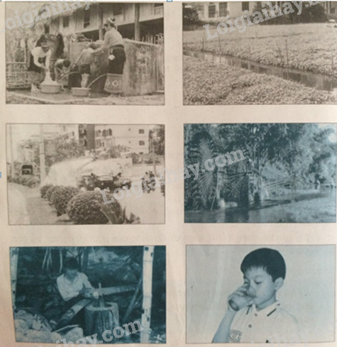

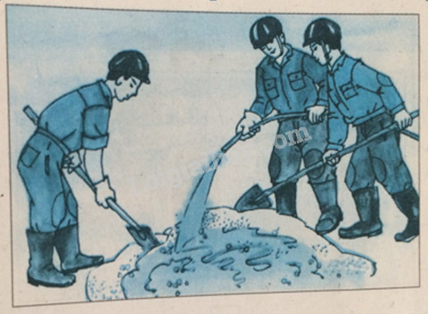

**Trả lời:**

-

-

-

-

-

-

-

**Bài 2** Em hãy viết chữ Đ vào ô trống dưới các tranh vẽ hành vi đúng:

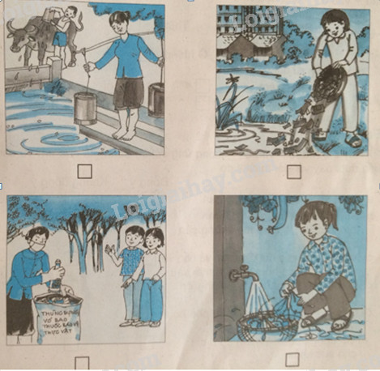

**Trả lời:**

**Bài 3** Nhận xét tình hình nước sinh hoạt nơi em ở hiện nay bằng cách đánh dấu + vào trống phù hợp:

a) Về lượng nước sinh hoạt:

|  |  |
| --- | --- |
| Thiếu |  |
| Thừa |  |
| Đủ dùng |  |

b) Về chất lượng nước:

|  |  |
| --- | --- |
| Sạch |  |
| Ô nhiễm |  |

c) Về cách sử dụng nước

|  |  |
| --- | --- |
| Tiết kiệm |  |
| Giữ gìn sạch sẽ |  |
| Lãng phí |  |
| Làm ô nhiễm nước |  |

**Bài 4** Hãy đánh dấu + vào ô trống tương ứng với sự đánh giá của em về các ý kiến dưới đây và giải thích lí do.

|  |  |  |
| --- | --- | --- |
|  | Đồng ý | Không đồng ý |
| a) Nước sạch không bao giờ cạn. |  |  |
| b) Nước giếng khơi, giếng khoan không phải trả tiền nên không cần tiết kiệm. |  |  |
| c) Nguồn nước cần được giữ gìn và bảo vệ cho cuộc sống hôm nay và mai sau. |  |  |
| d) Nước thải của nhà máy, bệnh viện cần được xử lí. |  |  |
| đ) Gây ô nhiễm nguồn nước là phá hoại môi trường. |  |  |
| e) Sử dụng nước ô nhiễm có hại cho sức khỏe. |  |  |

**Trả lời:**

a) Không đồng ý.

Tài nguyên không phải vô hạn. Hiện nay ở Hà Nội có rất nhiều hộ gia đình không có nước sạch sinh hoạt.

b)

c)

d)

đ)

e)

**Bài 5:** Em hãy viết những việc làm phù hợp với yêu cầu của mỗi cột dưới đây:

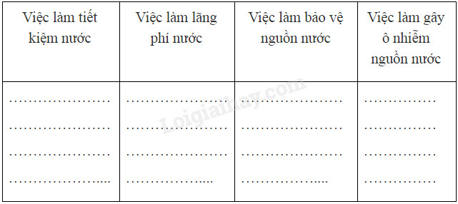

**Bài 6:** Tự liên hệ:

a) Em đã biết sử dụng tiết kiệm nước ở trường, ở gia đình chưa? Hãy đánh dấu + vào ô trống trước những việc mà em đã làm để tiết kiệm nước.

|  |  |
| --- | --- |
|  | Dùng nước xong khóa ngay vòi nước. |
|  | Không để nước chảy tràn bể. |
|  | Không xả nước lênh láng để nghịch. |
|  | Nhắc nhở mọi người không được lãng phí nước |

b) Em đã biết bảo vệ nguồn nước chưa? Hãy kể một việc làm cụ thể

|  |
| --- |
| **Nước là tài nguyên quý và chỉ có hạn. Vì vậy, chúng ta cần phải sử dụng hợp lý, tiết kiệm và bảo vệ để nguồn nước không bị ô nhiễm.** |